**Plug-In Postman (VSC)**

1.- Instalar el Plug-In en VSC.



2.- Iniciar sesión en Postman.

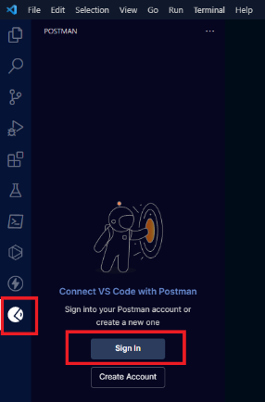

3.- Crear el EndPoint para la autenticación del usuario y la generación del token.

3.1.- Damos clic al botón de New Request:

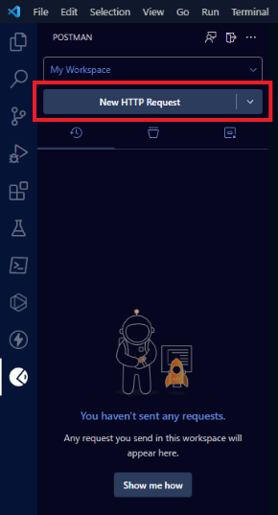

3.2.- Establecer el tipo de solicitud (POST) y la ruta del EndPoint

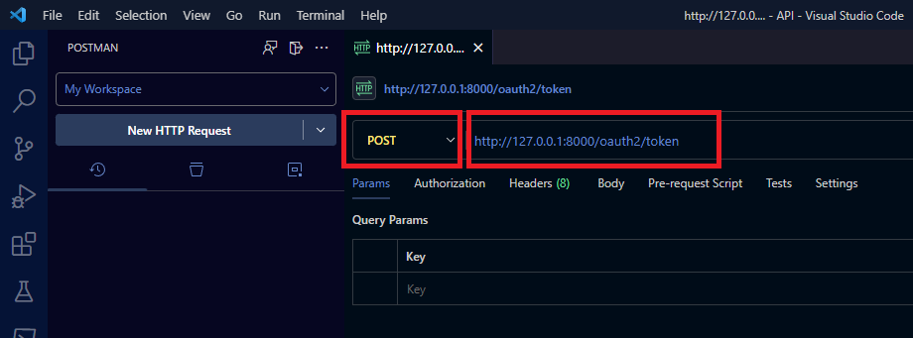

3.3.- Configurar los Headers.

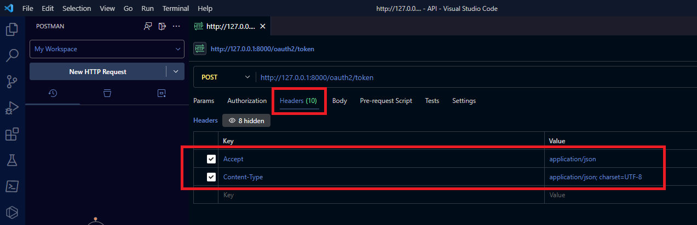

3.4.- Configurar el envío de las credenciales: *client_id* y *client_secret*.

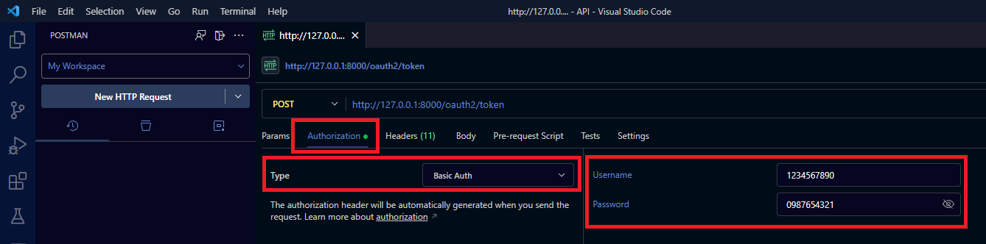

3.5.- Configurar el envío de parámetros: *username* y *password*.

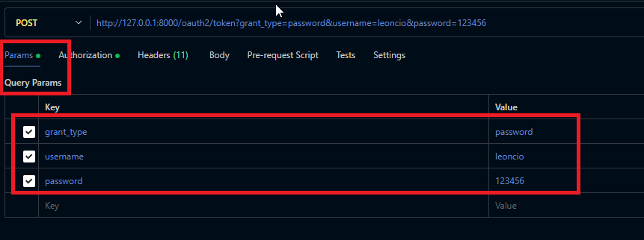

4.- Crear el EndPoint protegido: *GuardarMovimiento*.

4.1.- Damos clic al botón de New Request:



4.2.- Establecer el tipo de solicitud (POST) y la ruta del EndPoint

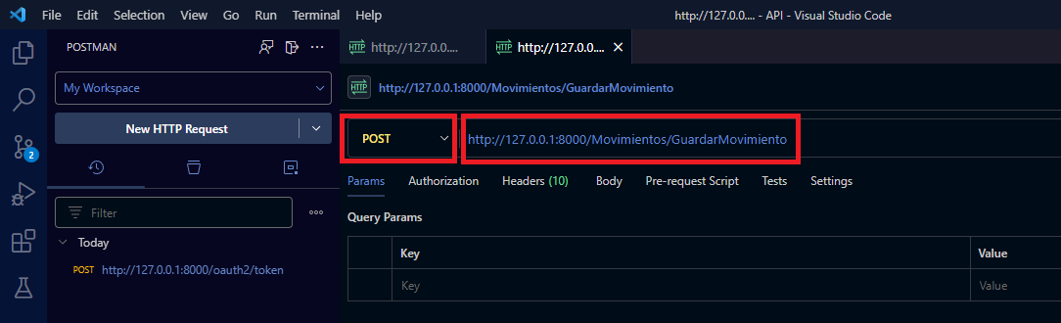

4.3.- Configurar los Headers.

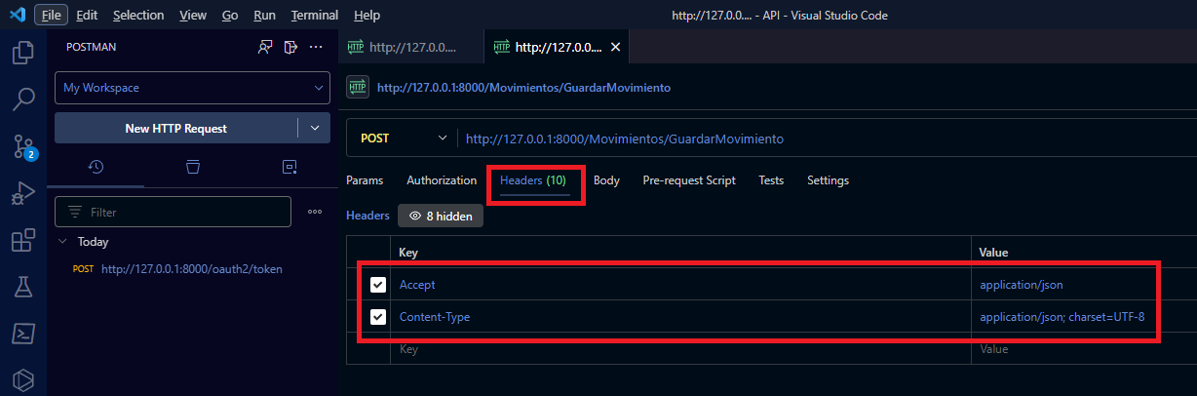

4.4.- Cargar en el la información en formato JSON que se va a guardar en la Base de Datos.

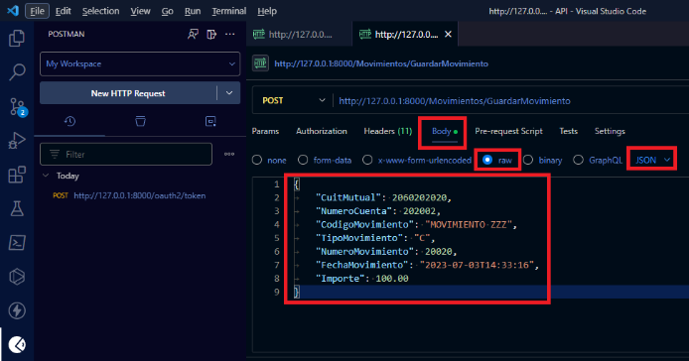

5.- Secuencia del proceso.

5.1.- Enviar la solicitud del token ejecutando el EndPoint del punto nro. 3 para que este devuelva el token si la autenticación es válida.

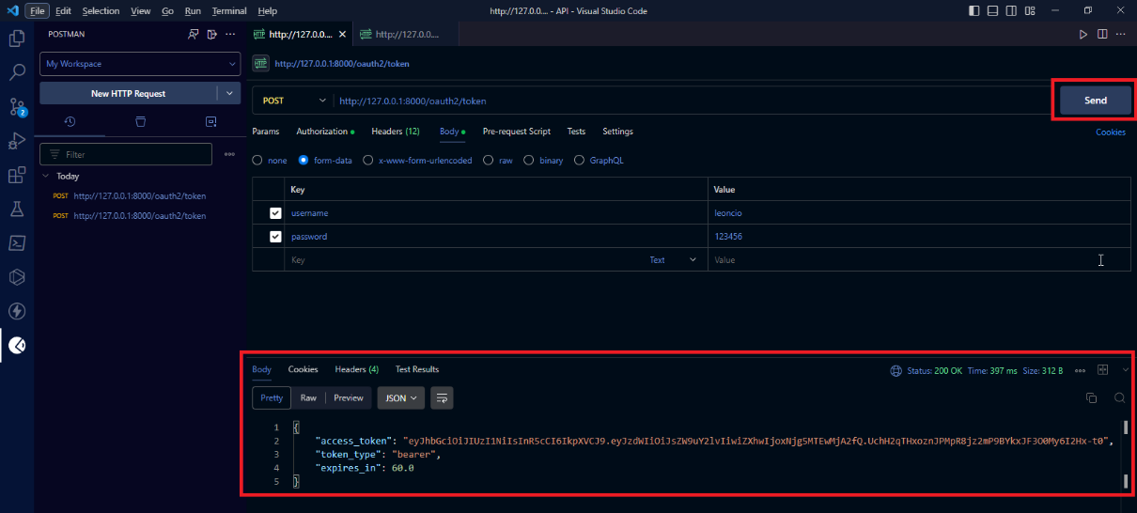

5.2.- Se selecciona y copia el token devuelto y éste se pega en la sección Auth->Bearer del EndPoint del punto nro. 4 que envía la información a guardar.

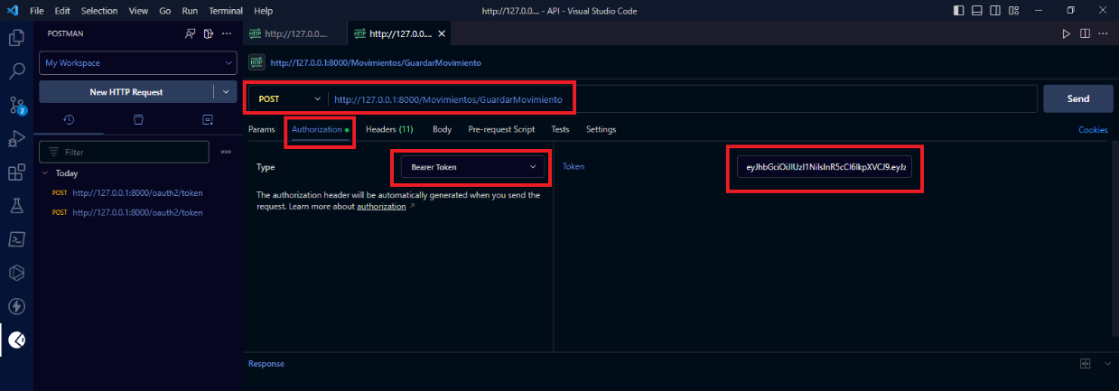

4.3.- Si el token resulta válido se obtiene la una respuesta satisfactoria.

